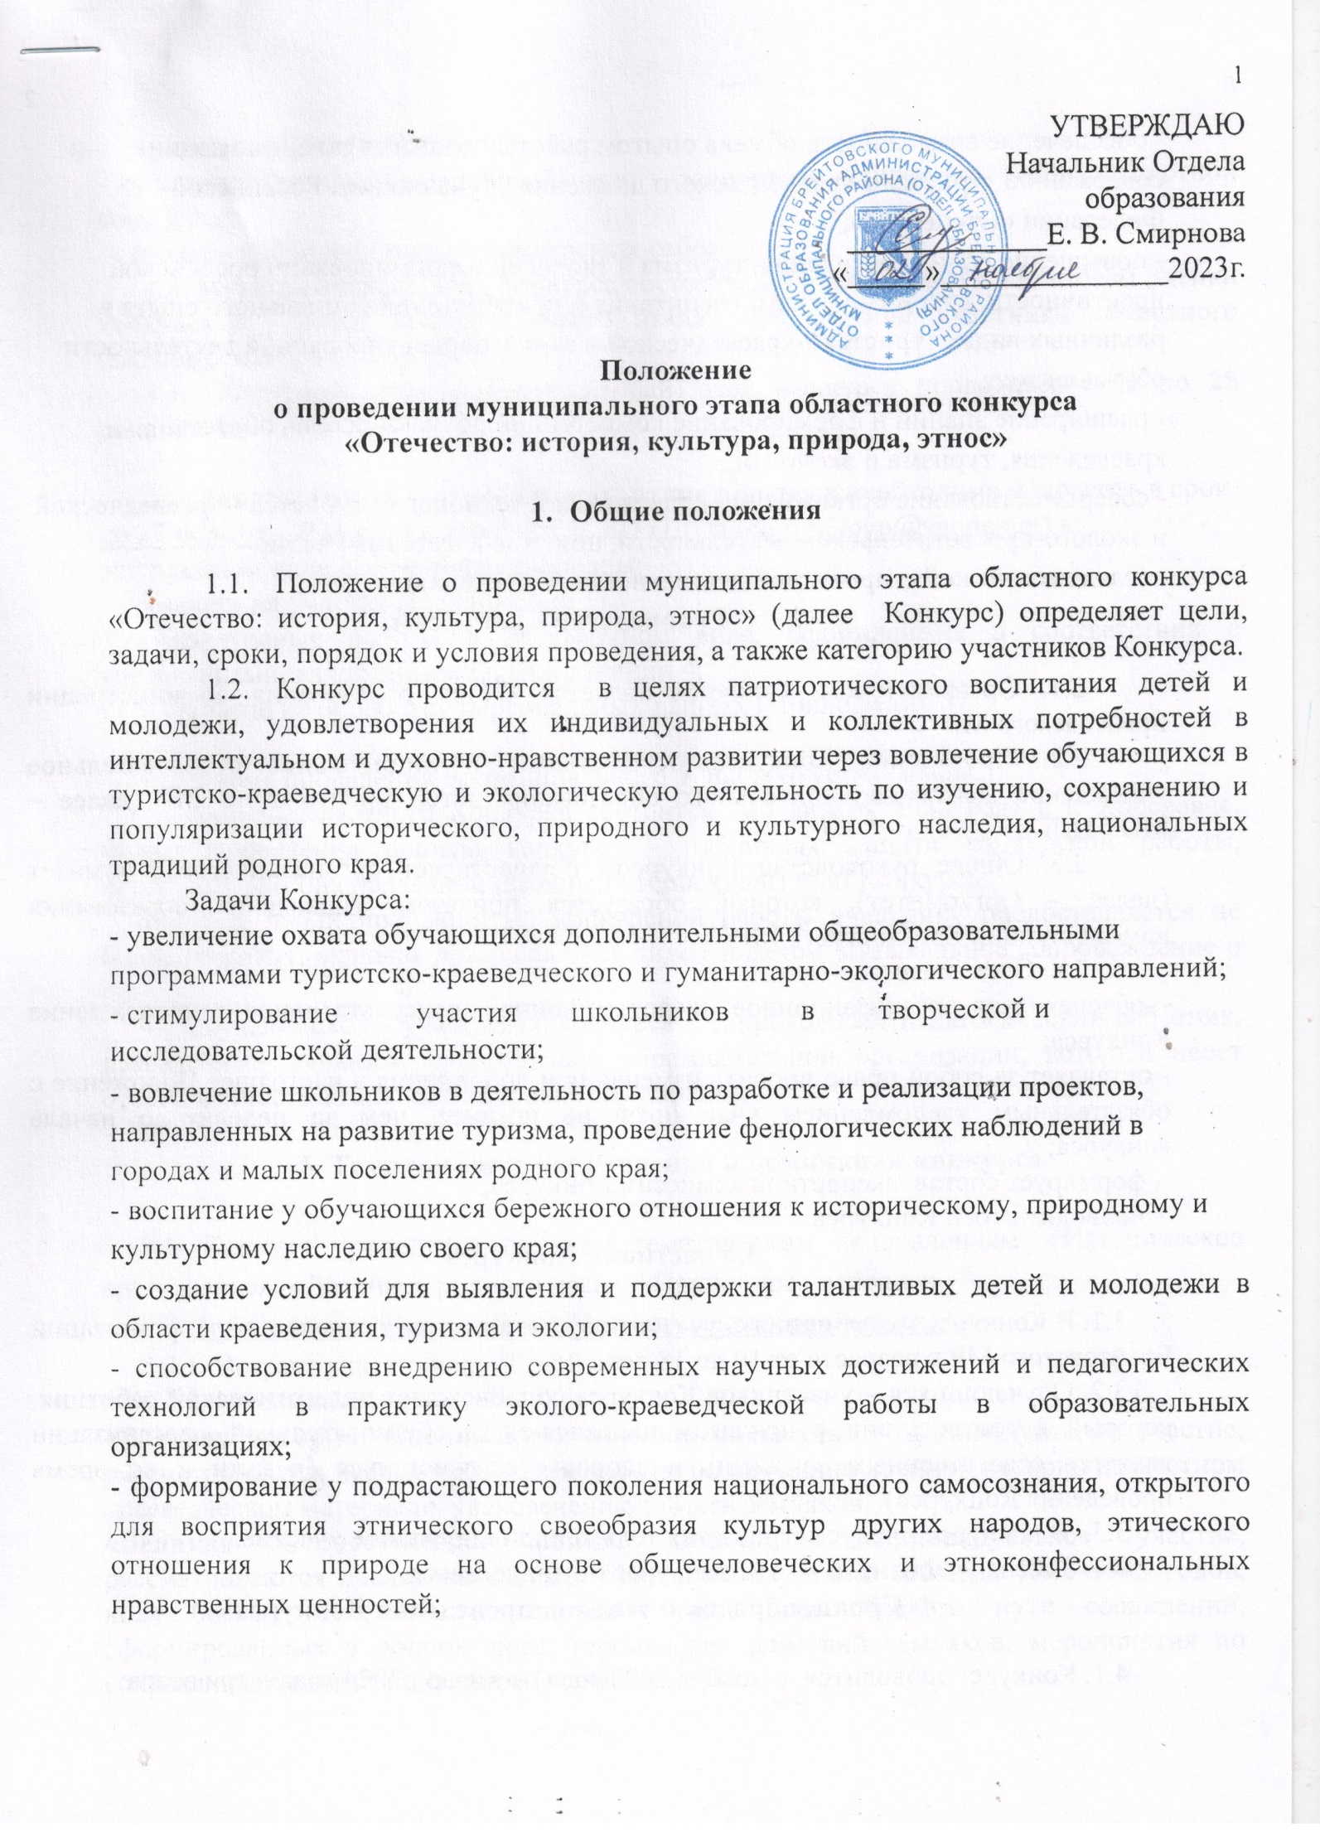
- обеспечение возможности обмена опытом работы педагогов по организации и содержанию туристско-краеведческого движения обучающихся Российской Федерации «Отечество»;
- повышение роли краеведения, туризма и экологии в формировании российской идентичности, патриотического воспитания и приобретении социального опыта в различных видах туристско-краеведческой и экологоориентированной деятельности обучающихся;
- расширение знаний и формирование компетенций обучающихся в области краеведения, туризма и экологии;
- совершенствование организации, содержания и технологий туристско-краеведческой и эколого-просветительской деятельности, приемов и методов учебно-исследовательской и проектной деятельности обучающихся.
2. Руководство Конкурсом

2.1. Организатором Конкурса является Отдел образования администрации Брейтовского МР.
2.2. Проведение Конкурса осуществляет Муниципальное образовательное учреждение Центр дополнительного образования детей Брейтовского МР (далее – МОУ ЦДОд)
2.3. Общее руководство Конкурсом осуществляет организационный комитет (далее – Оргкомитет), который образуется приказом Управления образования администрации Брейтовского МР.
2.4. Оргкомитет:
- обеспечивает организационное, информационное, консультативное сопровождение Конкурса;
- оставляет за собой право вносить изменения и дополнения в настоящее Положение с обязательным уведомлением участников не позднее, чем за неделю до начала конкурса;
- формирует состав экспертной комиссии Конкурса;
- подводит итоги Конкурса.
3.Участники Конкурса

3.1. В Конкурсе могут принять участие обучающиеся образовательных организаций Брейтовского МР в возрасте от 10 до 18 лет.
3.2. Обучающихся – участников Конкурса сопровождает педагогический работник, который в соответствии с приказом направляющей образовательной организации является ответственным за жизнь и здоровье обучающихся (в пути и во время проведения Конкурса).
3.3. В конкурсе предусматривается только индивидуальное участие.
3.4. Замена участников в ходе конкурса не допускается.
4. Сроки, порядок и условия проведения Конкурса

4.1. Конкурс проводится с ноября 2023 года по январь 2024 года в три этапа:
- муниципальный (отборочный) этап;
- областной (заочный отборочный) этап – экспертиза конкурсных работ экспертной комиссией;
- финал – публичная защита конкурсных работ.
4.2. Муниципальный этап Конкурса состоится 30 ноября 2023 г. По итогам оценки конкурсных работ муниципального этапа определяются участники областного (заочного отборочного) этапа.
4.3. Областной (заочный отборочный) этап Конкурса проводится с 11 по 25 декабря 2023 года.

4.4. Для участия в муниципальном этапе Конкурса необходимо направить в срок до 27 ноября 2023 года в адрес МОУ ДО ЦДОд (cdobreitovo@yandex.ru) в электронном виде следующие материалы:
- заявку на участие (Приложение 3);
- конкурсные работы в электронном виде, оформленные в соответствии с требованиями, изложенными в Приложении 4;
- согласие на обработку персональных данных (Приложение 5).

4.5. Форма проведения муниципального этапа конкурса – очная.
Финал областного Конкурса состоится 26 января 2024 года в г. Ярославле. Форма проведения финала конкурса - публичная защита конкурсной работы, представленной на областной (заочный отборочный) этап Конкурса.
4.6. Для публичной защиты конкурсной работы участнику предоставляется не более 10 минут, включая показ слайдов, видеосюжетов, музыкальное сопровождение и пр.
4.7.Обучающихся – участников конкурса – сопровождает педагогический работник, назначенный приказом руководителя образовательной организации, который несет ответственность за жизнь и здоровье обучающихся.

5. Тематические направления и номинации конкурса

5.1. Конкурс проводится по трем тематическим направлениям: «Историческое краеведение», «Летопись родного края», «Природное наследие».
5.2. Тематическое направление «Историческое краеведение».
5.2.1. Возраст участников – 13–18 лет.
5.2.2. Номинации:
«Военная история. Специальная военная операция» – индивидуальное участие, рассматриваются исследовательские работы по изучению военной истории на местном краеведческом материале, увековечению памяти земляков.
«Великая Отечественная война. Поиск» – индивидуальное участие, рассматриваются исследовательские работы по изучению событий 1941–1945 годов, хода боевых действий, исследования мест боев, боевого пути соединений, сформированных в родном крае, героических действий земляков, мероприятия по сохранению памяти защитников Отечества.
«Земляки» – индивидуальное участие, рассматриваются исследовательские работы по изучению жизни, деятельности и подвига земляков.
5.3. Тематическое направление «Летопись родного края».
5.3.1. Возраст участников – 13–18 лет.
5.3.2. Номинации:
«Археология» – индивидуальное участие, рассматриваются исследовательские работы по изучению исторического прошлого малой родины по вещественным источникам; изучению непосредственных остатков человеческой деятельности, составлению летописи наших дней, изучению отдельных, наиболее ярких или малоизвестных исторических событий, природных явлений, исследовательская деятельность обучающихся в области геологии и экологии.
«История развития техники в России» – индивидуальное участие, рассматриваются исследовательские работы по изучению истории развития техники: железнодорожного, автомобильного, водного, авиационного транспорта.
«Историческое краеведение» – индивидуальное участие, рассматриваются исследовательские работы по изучению истории родного края с древнейших времен до сегодняшнего дня, составлению летописи наших дней, изучению отдельных, наиболее ярких или малоизвестных исторических событий, природных явлений или воссозданию общей истории края.
«Культурное наследие» – индивидуальное участие, рассматриваются исследовательские работы по изучению творчества жителей малой родины: прикладное творчество, фольклор, уникальность местных традиций городов и малых поселений, художественное и музыкальное творчество, традиции, игры, архитектура и т.п.
«Литературное краеведение. Топонимика» – индивидуальное участие, рассматриваются исследовательские работы по изучению литературного наследия родного края, происхождения географических названий в родном крае.
«Родословие» – индивидуальное участие, рассматриваются исследовательские работы по изучению родословных, семейных традиций и обрядов.
5.4. Критерии оценки конкурсных работ, представленных в тематических направлениях «Историческое краеведение» и «Летопись родного края», изложены в Приложении 1.
5.5. Номинации тематического направления «Природное наследие». «Экотрадиции». Возраст участников – 10–14 лет.
Рассматриваются творческие работы, отражающие уникальность местных традиций городов и малых поселений; образцы сувенирной продукции; рецепты по приготовлению национальных блюд, рецепты лечения народными средствами.
«Этно-фенология». Возраст участников – 10–18 лет.
Рассматриваются работы участников проекта «Окружающий мир» по направлению «Наблюдения за сезонными изменениями в природе», отражающие приметы, традиции, поверья, связанные с одним из объектов, выбранных в рамках программы фенологических наблюдений.
«Природа и этнос». Возраст участников – 14–18 лет.
Представляются исследовательские работы по истории взаимоотношений этноса и природы, месту природы в культуре этноса, влиянию этнических, религиозных и иных традиций на отношение к природе, рациональному природопользованию.
«Культурный код в природе». Возраст участников – 14–18 лет.
Рассматриваются практические проекты, направленные на сохранение природоохранных традиций и развитие природно-культурной среды через воспроизводство нематериальной культуры (песен, танцев, игр, обрядов и др.), отражающей нормы природопользования, этику взаимоотношений этноса с природной средой, а также применение этнических компонентов в дизайнерских разработках, производстве современной продукции и предметов материальной культуры (сооружений, жилища, одежды, утвари, продуктов питания и др.).
«Юные геологи». Возраст участников – 14–18 лет.
Индивидуальное участие, рассматриваются работы в области геологии.
«Экогид». Возраст участников – 14–18 лет.
Рассматриваются экскурсионные маршруты, знакомящие с культурным и природным наследием своего края.
«Экожурналистика». Возраст участников – 14–18 лет.
Рассматриваются видеосюжеты, фоторепортажи, статьи, эссе, очерки, блоги, социальная реклама, посвященные задачам комплексного сохранения природного и культурного наследия своего края и выражающие личное понимание проблемы взаимоотношения этноса с природной средой.
5.6. Критерии оценки конкурсных работ, представленных в номинациях тематического направления «Природное наследие», изложены в Приложении 2.
5.7. Представленные на конкурс материалы не возвращаются. Участие в конкурсе рассматривается как согласие авторов на полную или частичную публикацию материалов, представленных на конкурс.
5.8. Дополнительная информация – Кощеева Марина Владимировна, педагог - организатор МОУ ДО ЦДОд (2-18-80).

5. Подведение итогов Конкурса и награждение

5.1. Итоги Конкурса подводятся Оргкомитетом, оформляются протоколом и утверждаются приказом Отдела образования администрации Брейтовского муниципального района.
5.2. Все участники Конкурса получают свидетельство участника Конкурса. Победители и призёры определяются по сумме баллов и награждаются грамотами и денежными призами.

6. Финансирование Конкурса

6.1. Финансирование организационных расходов по подготовке и проведению Конкурса, осуществляется за счет средств МОУ ДО ЦДОд.

